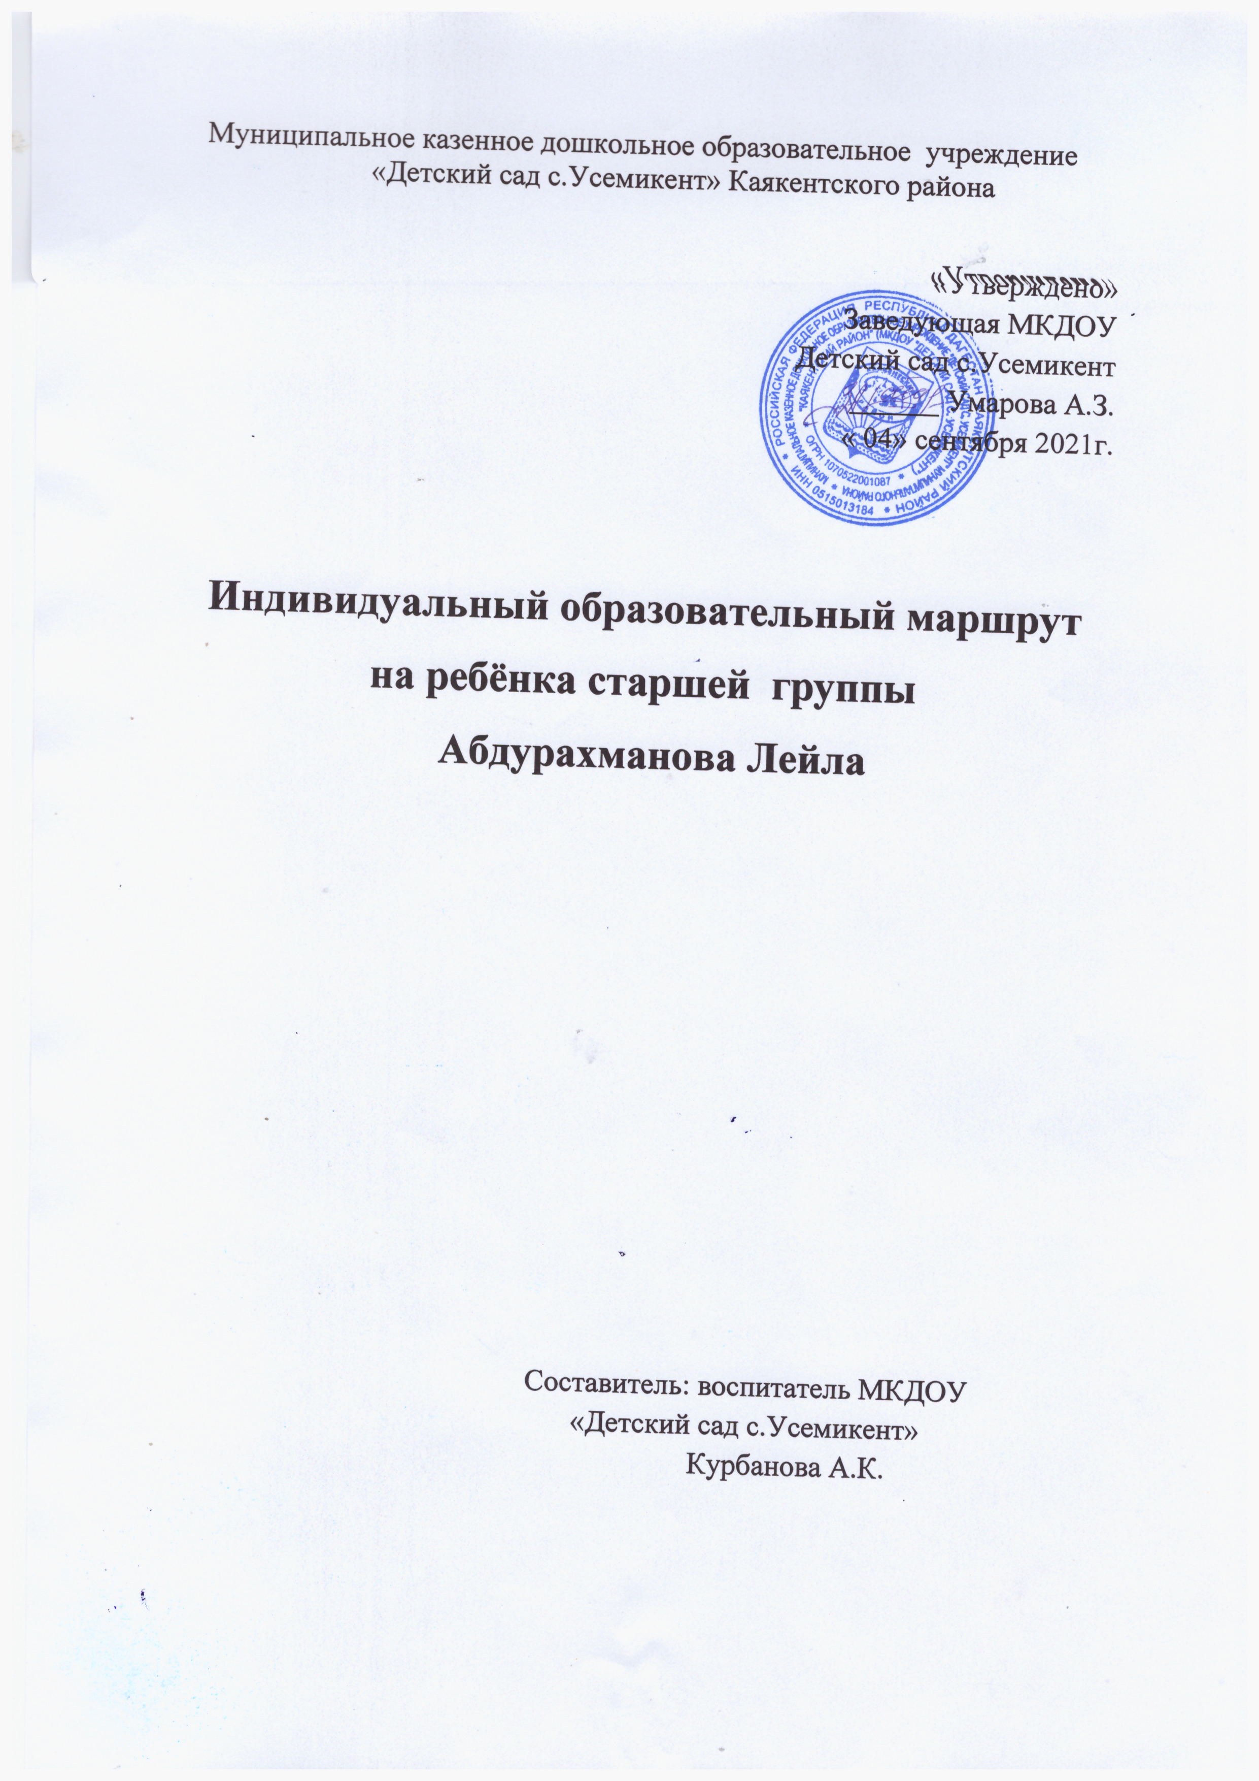

Ф.И.О. воспитанника:  Абдурахманова Лейла

Возраст 5 лет.

Дата составления маршрутного листа Сентябрь 2021

Воспитатель: Курбанова А.К.

Результаты педагогической диагностики: имеет низкий уровень в образовательных областях: речевое развитие; познавательное развитие.

Проблема ребенка:

- плохо сосредоточивается, недостаточно устойчивое внимание, поверхностное, быстро истощается, легко отвлекается, требует переключения на другой вид деятельности,

- динамика процесса заучивания не соответствует возрасту (медленно запоминает и быстро забывает), тяжело дается заучивание стихотворений;

- знания о животном и растительном мире недостаточны;

- низкий уровень развития монологической и диалогической речи; затруднения в умении правильно произносить звуки, в опознании звука в слове, в отборе предметов на определенный звук, в поверке слоговой структуры слова;

- затрудняется составить рассказ по предметной, сюжетной картинке, по серии сюжетных картинок, пересказать сказку, рассказ, рассказать стихотворение;

- не умеет устанавливать причинно – следственные связи;

- уровень развития ниже показателей возрастной нормы.

**Задачи:**

- формирование элементарных математических представлений, первичных представлений об основных свойствах и отношениях объектов окружающего мира: форме, цвете, размере, количестве, числе, части и целом, пространстве и времени;

- овладение порядковым прямым и обратным счетом до 20.

- показывать образование чисел в пределах 10, развивать элементарные счетные навыки, используя изученные числа;

- обогащать имеющиеся представления о количественных отношениях: сравнить две группы предметов и рассказать о результатах сравнения.

- обогащать представления о геометрических фигурах и их свойствах (углы, стороны);

- обогащать временные ориентировки, расширять представления о временах года, частях суток.

- формировать первичные представления о малой родине и Отечестве, о социокультурных ценностях нашего народа, об отечественных традициях и праздниках; о планете Земля как общем доме людей.

- развивать умения устанавливать причинно-следственные связи между природными явлениями, формировать представления о природном многообразии планеты Земля;

- автоматизировать звуки в слогах, в словах, в словосочетаниях и в связной речи. Дифференцирование шипящих и свистящих звуков в чистоговорках, скороговорках и в монологической свободной речи;

- учить составлять рассказ по предметной, сюжетной картинке, по серии сюжетных картинок, пересказывать сказку, рассказ, рассказывать стихотворения;

Периодичность индивидуальных занятий: 2 раза в неделю

Продолжительность  индивидуальных занятий: 34 недель

Работа с родителями : беседы, консультации, рекомендации.

**Средства развития**: занятие, игровая деятельность, беседы, наблюдения, элементы игротерапии, арттерапии, психогимнастика, кинезиологические упражнения, пальчиковая гимнастика; использование сенсорного оборудования.

**Познавательное развитие**

|  |  |  |  |  |
| --- | --- | --- | --- | --- |
| **№** | **Дата** | **Название игры (упражнения)** | **Цель** | **Результаты работы (заполняются по мере проведения работы)** |

|  |  |  |  |  |
| --- | --- | --- | --- | --- |
| 1 | Сентябрь | «Времена года» | Формировать пространственно-временные представления, обогащение словаря и формирование грамматических категорий. | НОД «Времена года»  Познавательно-речевое развитие |
|  |  | Д/И. «По порядку сосчитай» | Совершенствовать навык порядкового счета. Развивать речевой слух и память. | Картотека дидактических игр |
|  | Октябрь | Д/И «Что изменилось?»  Д/и «Четвёртый лишний». | Формировать зрительное внимание  Расширять и активизировать словарный запас |  |
|  |  | Рассматривание иллюстраций об осени. | Развивать интерес к природе через рассматривание иллюстраций, закрепить знание осенних месяцев. | Создание лэпбука «12 месяцев» |
|  |  | Опыты с водой. | Развивать интерес к природе через исследовательскую деятельность. | Экспериментальная деятельность (опыт вода прозрачная, вода меняет свой цвет, у воды нет запаха и вкуса) |
|  | Ноябрь | «Цифры заблудились» | Расставить цифры по порядку. Учить называть цифры по порядку. | Повторение и закрепление счета в пределах 5 |
|  |  | Исследование «Когда прорастет лучок?». | Развивать интерес к природе через исследовательскую деятельность. | Эксперимент посади лук |
|  | Декабрь | «Неделька, стройся». | Закрепить дни недели. | Изготовление карточек с названием дней недели |
|  |  | Р/и «Путешествие»  Р/и «Куда бросим мяч?» | Изучение взаимного расположения предметов: наверху, внизу (выше, ниже), слева, справа (левее, правее), перед, за, над, под, рядом, между. | Картотека игр на формирование умений ориентироваться в пространстве для детей средней группы |
|  |  | «Составь узор». | Закреплять умение ориентироваться на листе бумаги, повторить геометрические фигуры. | Работа в прописи по математике |
|  | Январь | Занимательные задачки. | Развивать логическое мышление. | Составить простейшие задачи |
|  |  | Опыты и эксперименты с воздухом. | Развивать интерес к природе через исследовательскую деятельность. | Подготовить и показать опыты с воздухом |
|  | Февраль | Д/и «Поездка»  Р/и «Живые числа» | Счет, формирование представления о следующем и предыдущем числе относительно заданного на основе сравнения предметных множеств. | Обновление картотеки дидактических игр |
|  |  | Р/и «Назови пропущенное слово»  Д/и «Когда это бывает» | Уточнение представлений о времени суток: утро – вечер, день – ночь.  знакомство с понятиями: вчера, сегодня, завтра, сначала, потом, раньше, позже. | Подготовить карточки с игрой по частям суток |
|  | Март | Р/и «Аэродром»  Р/и Математическое лото | Повторение счета до 5 |  |
|  |  | «Птицы прилетели»  Лото «Животные» | Повторить перелётных птиц.  Закрепить знание диких и домашних животных. | Карточки с изображением диких и домашних животных. Карточки с перелетными птицами. |
|  | Апрель | Р/и «Путаница»  Д/и «Угадай, где спрятано» | Формирование представлений о пространстве и времени. |  |
|  |  | Графический диктант. | Ориентирование на плоскости листа в клеточку. | Математический диктант |
|  | Май | Игра «Вчера, сегодня, завтра». | Закрепить название частей суток. |  |
|  |  | Лото «В мире растений» | Закрепление слов-обобщений: цветы, деревья, овощи, фрукты, ягоды; активизация словаря по данным темам. | Подготовить карточки по теме. |

**Речевое развитие**

|  |  |  |  |  |
| --- | --- | --- | --- | --- |
| **№** | **Дата** | **Название игры (упражнения)** | **Цель** | **Отчёт о работе** |

|  |  |  |  |  |
| --- | --- | --- | --- | --- |
| 1 | сентябрь | Игровое упражнение «Кто что делает?», «Кто чем играет?», «Кто во что одет?» … | Обогащать словарь существительными, глаголами, прилагательными, наречиями. |  |
|  |  | Д/и «Четвёртый лишний». | Расширять и активизировать словарный запас. | Картотека дидактических игр |
|  |  | Д/и «Назови ласково». | Развитие навыков словообразования. | Картотека дидактических игр |
| 2 | Октябрь | Беседа «В гостях у бабушки». | Поощрять попытку ребенка рассказывать об интересующих его новостях. | Беседа на заданную тему |
|  |  | С/И «Закончи предложение». | Формировать связную и грамматически правильную речь. |  |
|  |  |  |  |  |
|  |  | Игра – драматизация сказки «Рукавичка». | Формировать умение выстраивать линию поведения в роли, используя атрибуты, детали костюмов. | Чтение и рассказывание сказки «Руковичка» |
|  |  | Заучивание стихотворения М. Исаковского «Ветер». | Развивать память, речь. |  |
| 3 | Ноябрь | Д/и. «Найди белку» | Употреблять в речи предлоги НА, С, В, К. Расширять глагольный словарь | Картотека дидактических игр |
|  |  | Составление рассказа «Моя любимая игрушка». | Развивать навык описания предмета с опорой на схему. |  |
|  |  | Д/и «Подбери признаки» | Формировать умение образовывать относительные прилагательные | Картотека дидактических игр |
| 4 | Декабрь | Поручения «Загляни и расскажи». | Способствовать развитию речи как средства общения; обогащать словарь существительными, глаголами, прилагательными, наречиями. | Игра «Чудесный мешочек» |
|  |  | Пальчиковая игра «Пальчики - помощники» | Формировать умение слушать художественное произведение, поддерживать интерес игровыми действиями с пальчиками. | Познакомить и научить новой пальчиковой игре |
|  |  | Инсценировка русской народной песенки «Тень - тень» | Закреплять умение слушать художественное произведение, используя прием «Повтори фразу» |  |
|  |  | Заучивание стихотворения З. Александровой «Снежок». | Развивать память, речь. | Прочитать стихотворение и повторить его |
| 5 | Январь | Обучение рассказыванию «Зима». | Учить пересказу. | Подготовить картины на тему «Зима» |
|  |  | Игра «Найди место для своей картинки». | Закреплять умение составлять предложения со словосочетаниями. | Обучить новой игре, рассказать правила |
|  |  | Составление рассказа по картине «Снеговик». | Учить составлять рассказ по картине. | Подготовить картину «Снеговик» |
| 6 | Февраль | Игра «Доскажи словечко». | Учить подбирать родственные слова. | Продолжать учить правилам игры |
|  |  | Упр. «Подбери слово» | Учить словообразованию. | Карточки |
|  |  | Упр. «Раздели на слоги». | Учить делить слова на слоги, определять место звука в слове. | карточки |
|  |  | С/И «Закончи предложение». | Формировать связную и грамматически правильную речь. |  |
| 7 | Март | Заучивание стихотворения  Ф. Тютчева «Весна». | Развивать память, речь. | Прочитать и повторить стихотворение |
|  |  | Чтение сказки «Как колобок свою сестрицу догонял». | Учить восстанавливать последовательность сказки по опорным картинкам. | Познакомить со сказкой, подготовить опорные картинки для рассказывания |
|  |  | Упр. «Подбери слово» | Учить словообразованию. | карточки |
| 8 | Апрель | Игра «Доскажи словечко». | Учить подбирать родственные слова. | карточки |
|  |  | Беседа «Профессии». | Обучение рассказыванию. | Подготовить карточки с различными профессиями |
|  |  | Заучивание стихотворения Я. Акима «Апрель». | Развивать память, речь. | Познакомить со стихотворением |
| 9 | Май | Составление рассказа по картине «В лесу». | Учить составлять рассказ по картине. | Подготовить картину |
|  |  | Игра «Доскажи словечко». | Учить подбирать родственные слова. | карточки |
|  |  | Беседа «Детский сад». | Обучение рассказыванию. | Подготовить карточки с изображением предметов, относящихся к беседе |

**Социально-коммуникативное развитие**

|  |  |  |  |  |
| --- | --- | --- | --- | --- |
| **№** | **Дата** | **Название игры (упражнения)** | **Цель** | **Отчёт о работе** |

|  |  |  |  |  |
| --- | --- | --- | --- | --- |
| 1 | Сентябрь | Д/у "С кем бы ты хотел дружить и почему" | Вызывать интерес к общению со сверстниками | Беседа на тему «Дружба» и «Друзья» |
|  |  | Д/и "Что такое хорошо и что такое плохо" | Учить регулировать собственное поведение на основе усвоенных норм и правил, проявлять волевые усилия в ситуациях выбора | Картотека дидактических игр |
| 2 | Октябрь | Д/и : "Какие праздники ты знаешь", | Дать представления о государственных праздниках |  |
|  |  | разучивание пословиц о дружбе, о добре, взаимопомощи. | Развивать умение понимать окружающих людей, проявлять к ним доброжелательное отношении | Картотека пословиц и поговорок |
|  |  | Формирование основ безопасности в быту, социуме, природе | Продолжать знакомить с основными правилами ЗОЖ | Беседы по ЗОЖ, рассматривание иллюстраций |
| 3 | Ноябрь | Д/и: " Съедобное- несъедобное", | Дать представления об опасных животных, насекомых и ядовитых растениях | Картотека дидактических игр |
|  |  | Развивающее лото "Грибы", "Ягоды" | Развивать мышление, внимание | Игры с лото |
|  |  | Рисование- дорожные знаки. | Знакомить с некоторыми знаками дорожного движения | Подготовить наглядное пособие |
|  |  | Лото "Дорожные знаки", "Знаки дорожные помни всегда" "Островок безопасности", | Расширять представления о понятиях «улица», «дорога», «перекресток», «остановка» | Игры с лото ,вовлечение всех желающих детей |
| 4 | Декабрь | Беседа: «Любая игра у дороги может привести к беде" | Знакомить с правилами безопасного поведения во время игры | Беседы по теме |
|  |  | Заучивание стихотворения "Мухоморы и поганки", | Дать представления о способах взаимодействия с растениями и животными | Прочитать стихотворение |
|  |  | Беседы: "Опасно ли быть неряхой" | Формировать умение соблюдать порядок и чистоту | Беседа по теме |
|  |  | Д/и: "Расскажи и покажи сказку", | Побуждать к самостоятельному игровому творчеству | Приготовить необходимые атрибуты |
| 5 | Январь | Н/и лото, пазлы, домино | Индивидуальное проигрывание настольных игр с педагогом, небольшим количеством детей. | Различные настольные игры |
|  |  | Д/у: "Хорошо-плохо", "Верно или не верно". | Учить сознательно принимать игровую задачу, следовать правилам, добиваться правильного результата |  |
|  |  | Беседы: "Наше настроение", "Как понять друг друга?", "Учимся играть дружно", "Умеешь ли ты дружить, "Драться или договориться" | Учить договариваться, распределять материал, согласовывать действия | Беседы по теме |
| 6 | Февраль | Беседа: "Почему важно чтобы в группе был порядок" | Развивать стремление и желание содержать группу в порядке и чистоте | Беседы по теме, затем практика |
|  |  | Чтение: Б.Заходер "Человек заболел",С.Маршак "Пожар", сказка "Как волк вздумал хлеб печь" | Расширять знания о разных профессиях, учить опираться на них в играх (врач, шофёр, продавец, воспитатель и.т.д. | Продолжить знакомство с различными профессиями и относящихся к ним атрибутов |
|  |  | Д/и: "Где мы были мы не скажем", "Кому что нужно для работы", | Расширять представление о значимость труда родителей, других близких людей | игры |
| 7 | Март | Д/и: "Назови профессию" | Развивать умения различать профессии по признакам | Картотека |
|  |  | Лото "Профессии", пазлы "Профессии" | Развивать память, внимание, мышление | н/игры |
|  |  | Беседа "Как ухаживать за растениями", | Расширять знания о растениях | Беседа по теме |
| 8 | Апрель | Беседа: "Как заботиться о своей одежде" | складывать и убирать одежду, с помощью взрослого приводить ее в порядок | Беседа по теме, практика (закрепление складывания аккуратно одежды) |
|  |  | Чтение С.Прокофьева "Сказка про башмачки" | Закрепление пройденного материала | Чтение |
|  |  | Беседы: "Терпение и труд всё перетрут" | Учить договариваться о распределении обязанностей в небольшой группе детей, распределяя работу по способу общего и совместного труда | Беседы по теме |
| 9 | Май | Рассматривание иллюстраций о коллективном труде. | Развивать стремление трудиться как самому так и с другими детьми | Подготовить иллюстрации |
|  |  | Беседы: "Терпение и труд всё перетрут», «Наши добрые дела" | Закрепление изученного и пройденного материала | Беседа по теме |

**Художественно-эстетическое развитие**

|  |  |  |  |  |
| --- | --- | --- | --- | --- |
| **№** | **Дата** | **Название игры (упражнения)** | **Цель** | **Отчёт о работе** |

|  |  |  |  |  |
| --- | --- | --- | --- | --- |
| 1 | Сентябрь | Д/у-"Волшебная кисточка", "Нарисуй как я", "Раскрась картинку" , "Обведи и раскрась", "Рисуем мячи"- безотрывное рисование от точки путём наращивания по окружности. | Учить традиционным техникам рисования кистью, карандашом | Повторили знания по традиционному рисованию |
| 2 | Октябрь | Д/у "Оживи фигуру", "Дома на песке" - рисование на песке палочкой дома для мышки, для кошечки, собачки | Учить передавать характерные особенности (цвет, форму, величину) предметов, явлений природы | Знакомство с нетрадиционной техникой рисования на песке |
| 3 | Ноябрь | Беседы: "О живописи", "О скульптуре" Д/у "Посмотри и назови вид искусства", | Знакомить с различными видами и жанрами искусства, их особенностями, формируя эмоциональную отзывчивость, художественную насмотренность | Подготовит иллюстрации |
| 4 | Декабрь | "Сделай постройку по схеме", "Подбери нужные детали для постройки", "Дострой постройку" | Упражнять в использовании строительных деталей с учётом их конструкторских свойств | Знакомить с конструированием по схеме |
| 5 | Январь | "Маленький конструктор"- выкладывание из геометрических фигур различных предметов | Учить осуществлять анализ элементов схемы и соотносит их с имеющимися деталями | Познакомит с плоскостным моделированием |
| 6 | Февраль | Д/у "Волшебные ножницы", "Вырежи нужную фигуру", Оборви по контуру" "Листопад"-лист жёлтой бумаги порвать на мелкие клочки. | Помочь в овладении разными способами вырезания и обрывания бумаги для создания образов в аппликации | Продолжить учить правильно работать с ножницами |
| 7 | Март | "Угощение для зайцев"/лепка мелкой и крупной моркови/, "Слепи предмет по схеме", "Волшебный пластилин"- лепка предметов по лексическим темам. | Учить лепить предметы разной формы, используя усвоенные приемы и способы | Лепка по темам, развитие моторики рук |
| 8 | Апрель | Цветы в вазе»- рисование картины с помощью брызг кистью. | Познакомить с нетрадиционными техниками рисования | Познакомить с нетрадиционными техниками рисования |
| 9 | Май | Рисование на камешках по замыслу «Превращение камешков» | Развивать воображение, творческие способности | Подготовить необходимые предметы |